SIDIF LOCAL UNIFICADO

MANUAL DEL USUARIO

Reportes correspondientes a Recursos

Version 7

Formularios C10 cabeceras e items (re_cab_it.rep) 3
Listado de recibos emitidos – por artículo (re_lfac_emi_art.rep) 13
Listado de recibos emitidos – por número factura o devengamiento (re_lfac_emi.rep) 17
Listado de recibos emitidos (re_lre_recu.rep) 21

Formularios C10 cabeceras e items (re_cab_it.rep)

El reporte se encuentra en:
- Tesorería / Recursos / Listados /Formularios
- Consultas y Listados / Tesorería/Recursos / Formularios

Este reporte muestra la información correspondiente a los formularios C10 de recursos.
Consta de cuatro solapas, a saber:
- Resumen por cuenta banco: Muestra un resumen de los importes percibido y devengado de recursos. Este saldo depende del rango de fechas ingresados y los estados seleccionados en la pantalla de parámetros de entrada, ya que el reporte sumariza todos los estados involucrados en la consulta. (Pantalla Nro. 3)
- Cabeceras: La información que muestra esta solapa del reporte corresponde a las cabeceras de los formularios C10. Detalla año, tipo y número de formulario C10, tipo de operación del formulario (recaudació, cambio medio de percepción, etc), estado del mismo, cuenta bancaria, fechas de registro, emisión y contable, etapa que afecta (percibio, devengado, percibido y devengado), fuente de financiamiento, medio de percepción tipo y número de comprobante, saf emisor, beneficiario y los importes correspondientes a percibido y devengado de recursos. (Pantalla Nro. 4)
- Items: En esta solapa se muestran los items correspondientes a las cabeceras. Detalla la imputación presupuestaria o extrapresupuestaria de recursos, el rubro correspondiente (tipo, clase, concepto y subconcepto) a la partida presupuestaria, moneda, servicio cedente, partida presupuestaria original, importe axt original, y los importes correspondientes a percibido, devengado de recursos y sus correspondientes regularizaciones. (Pantalla Nro. 5)
- Datos conciliación: Esta solapa se muestra para los formularios de recursos que se concilian, los datos correspondiente a la conciliación bancaria, como ser: año y número de boleta de depósito, año y número de extracto bancario, los importes percibido y devengado de recursos. (Pantalla Nro. 6)
- Cabeceras – Formularios: Detalla los C10 obtenidos en la consulta ordenados por beneficiario, incorporando la columna saldo a cobrar, que se obtiene mediante la diferencia entre devengado de recursos y percibido. (Pantalla Nro. 7)
- Formularios asociados. Muestra los formularios que fueron cargados originalmente y aquellos por los que fueron modificados o afectador. Vale decir que puede mostrar un C10 de Recaudación y si este tuvo algún formulario que lo desafectó, lo muestra junto con el original (Pantalla Nro. 8)

Cuando se elige esta opción del menú, muestra la pantallla solicitando los filtros que se detallan más abajo. Las pantallas correspondientes a los filtros son la pantalla Nro. 1
Un filtro tiene lista de valores asociada si posicionado en el campo correspondiente al filtro, el botón de la derecha que dice ‘Valores’ no está grisado.
Para seleccionar datos de la lista de valores, se debe posicionar el mouse en el valor deseado, luego se debe mantener presionada tecla CTRL o ALT y el botón izquierdo del mouse, se va seleccionando los valores. Cuando se haya terminado de seleccionar los valores deseados, presionar ACEPTAR. Esto autmáticamente incorporará en el filtro la selección hecha de los valores, separados por punto y coma (;)
Ejemplo:

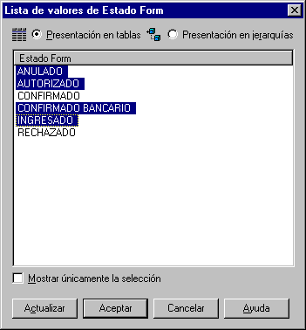
ESPECIFICACIONES DE FILTROS

Año del formulario | Corresponde al ejercicio del formulario
Estado a consultar | Corresponde a los estados posibles del formulario C10. Se puede obtener la lista de valores parado en el campo de ingreso del filtro y presionando el botón de valores.  Si no se desea especificar valor alguno y quiere considerar todos los etados posibles de los formularios, se debe ingresar *
Cuenta bancaria | Corresponde al banco, sucursal y cuenta bancaria que se desea consultar. Se puede obtener la lista de valores parado en el campo de ingreso del filtro y presionando el botón de valores.  Si no se desea especificar valor alguno y quiere ver todas las cuentas bancarias, se debe ingresar *
Tipo-clase-concepto y subconcepto | Corresponde al rubro de recursos. Se puede obtener la lista de valores parado en el campo de ingreso del filtro y presionando el botón de valores.  Si no se desea especificar valor alguno, se debe ingresar *
Descripción beneficiario | En este filtro se puede ingresar una cadena de caracteres para buscar a un determinado beneficiario. Esta cadena debe estar acompañada por un signo de % antes y despues de la cadena de caracteres. Ej. %banco%.  En caso de no querer especificar una cadena de caracteres, se debe ingresar un * .
Etapa de registro | Este filtro tiene lista de valores para especificar uno o puede ingresarse *. Corresponde a las distintas etapas habilitadas para la carga de formularios: DEV – devengado, PER – Percibido – DYP – Devengado y percibido.
Fecha (desde / hasta) | Corresponde al rango de fechas que se quiere consultar que será el rango de la fecha de registro del formulario. Se debe incorporar datos de la forma dd/mm/aaaa.  Si en el rango de fechas se incorpora una fecha que no corresponde, ejemplo 31/04/2001, cuando se ejecute la consulta mostrará un error de conexión (ver pantalla Nro. 2). Si al error que muestra BO, se selecciona Detalle, detallará que la fecha no es válida para el mes especificado.
Tipo de comprobante | Este filtro corresponde al tipo de comprobante por el cual se generó el C10. Tiene lista de valores y en caso de no querer especificar un dato, se ingresa *. Es conveniente ingresar * cuando no se quiere especificar alguno en particular, ya que este campo puede tener datos en NULL:
Tipo de operación del fomulario | Este filtro corresponde al tipo de operación del formulario. Ej. Recaudación, Cambio medio de percepción, desafectación o corrección.  Se puede seleccionar los tipos desde la lista de valores, o todos los tipos mediante *
Nro. de comprobantes (desde /hasta) | Corresponde a los número de comprobantes ingresados en los formularios. Puede ser que esté el campo vacío (NULL) para lo cual el rango debe comenzar en 0
Nro. de formulario (desde /hasta) | Corresponde a los número de formularios.

Pantalla Nro. 1:

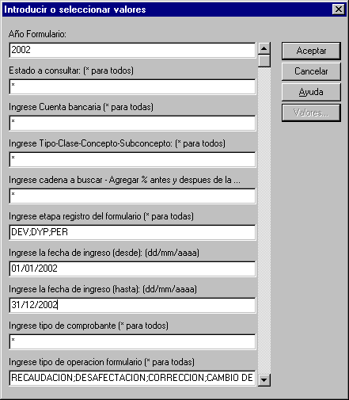

Pantalla Nro. 1 b:

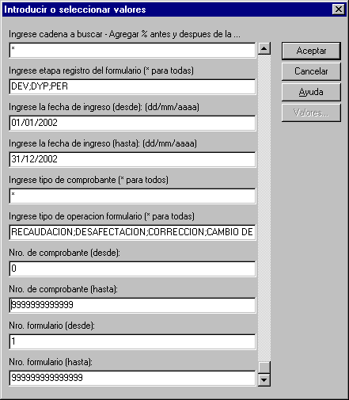

Pantalla Nro.2:

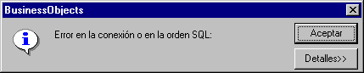

Pantalla Nro. 3

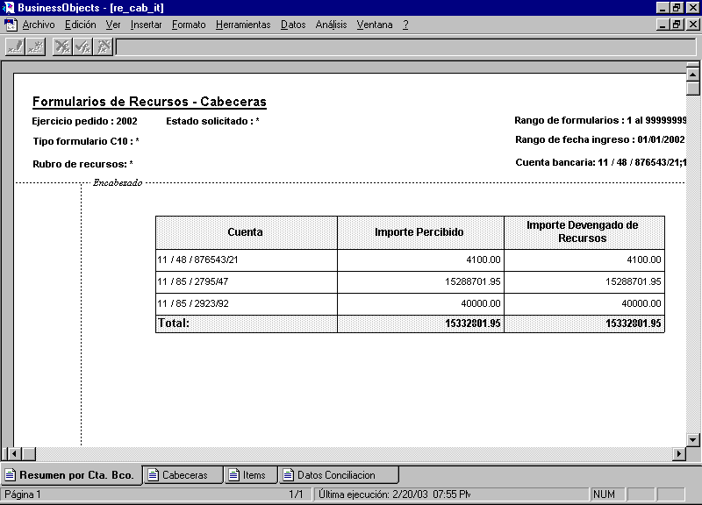

Pantalla Nro.4

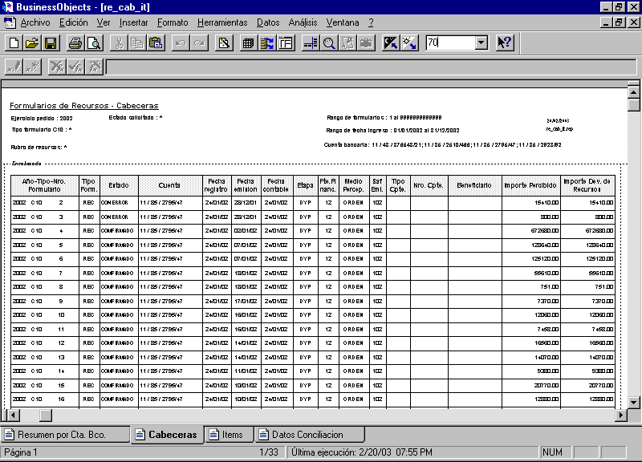
Pantalla Nro. 5
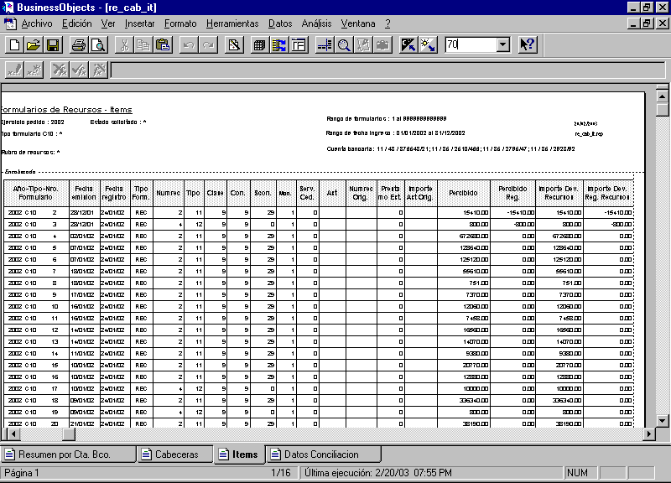

Pantalla Nro.6

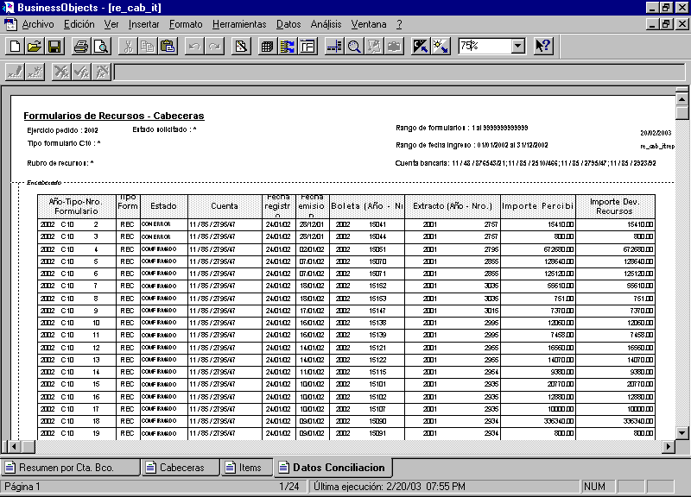

Pantalla Nro.7

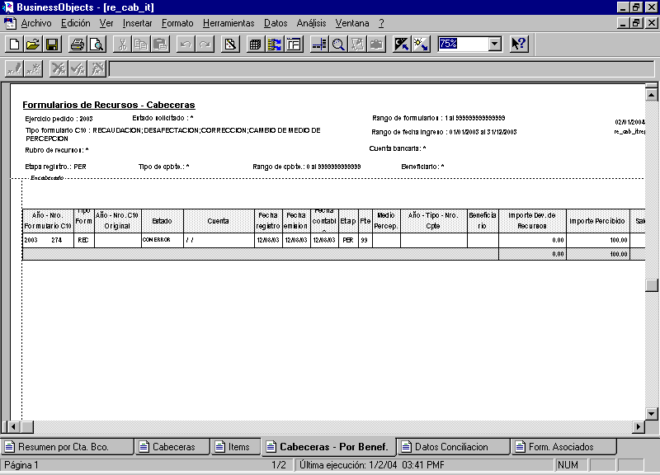
Pantalla Nro.8

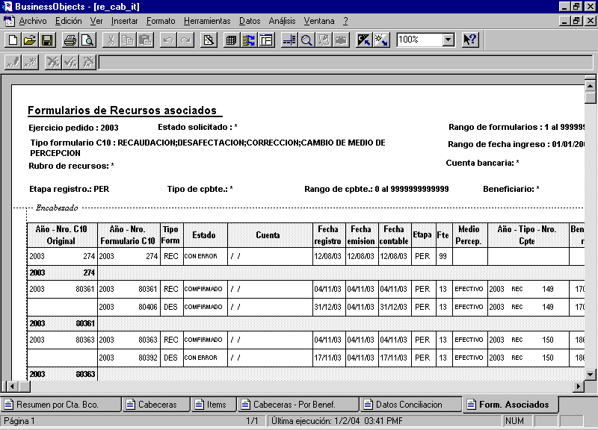

Listado de recibos emitidos – por artículo (re_lfac_emi_art.rep)

Este reporte detalla la información correspondiente a los recibos emitidos en concepto de facturas, devengamientos propiamente dichos o devengamientos internos ordenada por artículo.
Tiene dos solapas que muetra la información referente al recibo: nro. de recibo, la fecha de emisión del mismo, estado del recibo, beneficiario, boleta de depósito, importe unitario, cantidad e importe total que se obtiene mediante el cálculo entre la cantidad por el precio unitario Las solapas son:

Total Artículo: Se expone la información relativa al recibo como ser nro. de recibo, la fecha de emisión del mismo, estado del recibo, beneficiario, boleta de depósito, importe unitario, cantidad e importe total que se obtiene mediante el cálculo entre la cantidad por el precio unitario Se encuentra sumarizado por artículo la columna correspondiente al cálculo total.
El corte de control, como surge del título es por Artículo y el segundo ordenamiento es por número de recibo.

Total Artículo – Fecha: Esta solapa, al igual que la solapa anterior, muestra la información relativa al recibo con corte de control por artículo y el segundo ordenamiento es por fecha de emisión del recibo.
Existe una segunda solapa donde se detalla la misma información que la primera pero ordenada por fecha de emisión del recibo.

Tipo de filtro | Especificación
Estado del recibo | Corresponde al estado del recibo. Tiene lista de valores asociada y para seleccionar todos, no especificar estado alguno, se ingresa ‘*’
Artículo | Corresponde al artículo que se quiere consultar. Tiene lista de valores y para seleccionar todos (no especificar artículo alguno) se ingresa ‘*’
Rango de Entes (desde – hasta) | Corresponde al rango de códigos de beneficiarios ingresados. Dado que el valor del código del ente puede ser 0, y tener una descripción ingresada esprofeso, el rango debe empezar en 0
Ejercicio del recibo | Corresponde al año del recibo
Rango fecha de emisión (desde - hasta) | Corresponde al rango de fechas de emisión de recibos que se quiere consultar. Se debe incorporar datos de la forma dd/mm/aaaa.  Si en el rango de fechas se incorpora una fecha que no corresponde, ejemplo 31/04/2001, cuando se ejecute la consulta mostrará un error de conexión (ver pantalla Nro. 2). Si al error que muestra BO, se selecciona Detalle, detallará que la fecha no es válida para el mes especificado.
Rango número de recibo (desde – hasta) | Corresponde al rango de recibos que se quiere consultar. Si el rango es todos, se debe tomar desde el 1 al 99999999999

Columna - reporte | Significado
Nro. recibo | Corresponde al nro. de recibo emitido
Fecha de emisión | Corresponde a la fecha de emisión del recibo
Descripcion Beneficiario | Descripción correspondiente al beneficiario
Medio Percepción | Medio mediante el cual se hizo efectivo el pago
Comprobante de depósito | Corresponde a la boleta de depósito: año, tipo de depósito, número
Importe unitario | Corresponde al importe unitario asociado a la factura
Cantidad | Cantidad de artículos involucrados en el recibo
Importe total del recibo por artículo | Surge del cálculo de la cantidad por el importe unitario

Pantalla Nro.1

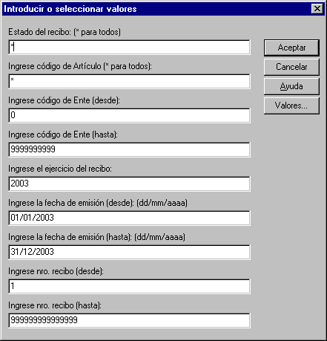

Pantalla Nro.2:

Pantalla Nro.3

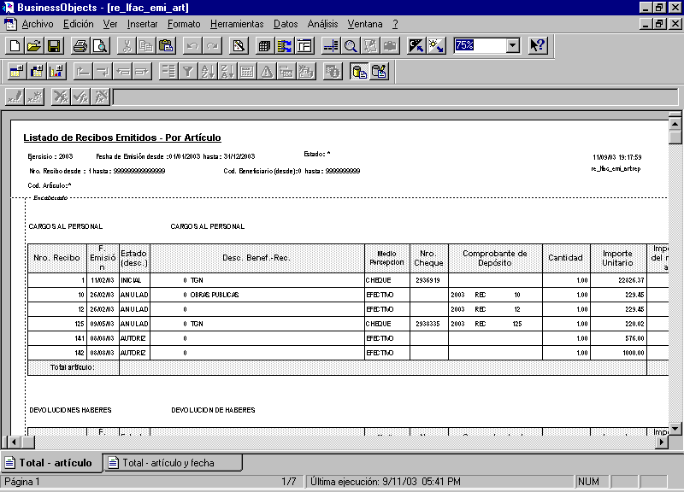

Pantalla Nro. 4

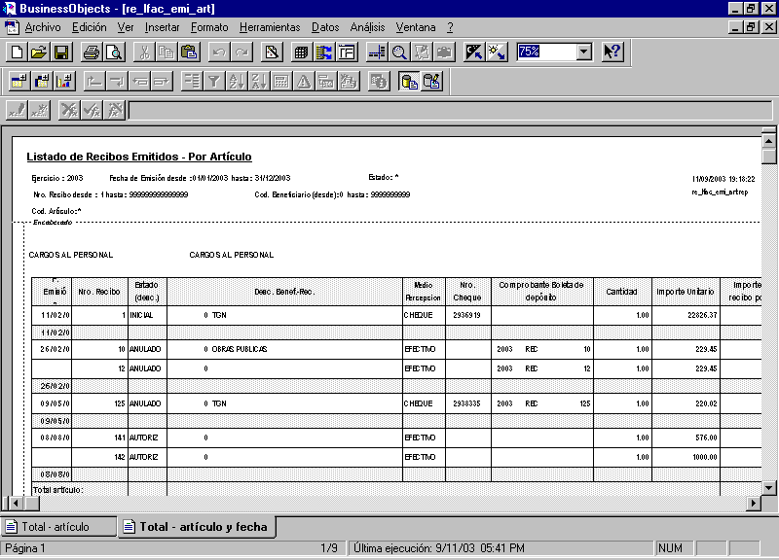

Listado de recibos emitidos – por número factura o devengamiento (re_lfac_emi.rep)

Este reporte detalla la información correspondiente a los recibos emitidos en concepto de facturas, devengamientos propiamente dichos o devengamientos internos ordenada por factura o comprobante de devengamiento.
Consta de dos solapas: la primera muestra las facturas ordenadas por número, tipo de documento generador de la factura, fecha de emisión y fecha de vencimiento, beneficiario, importe total de la factura, importe correspondiente al IVA, importe correspondiente a la Bonificación y por último el importe pendiente de la factura (que es el saldo entre el importe total de la factura y el importe correspondiente a los recibos emitidos)
La segunda solapa detalla además del número de factura y fecha de vencimiento de la misma, la información correspondiente al recibo, número de recibo, estado del mismo, beneficiario e importe. Se ecuentra sumarizada la información a nivel de factura.

Columna - reporte | Significado
Nro. factura | Corresponde al nro. de factura
Tipo documento de devengamiento | Corresponde al tipo de documento de devengamiento. Puede ser FACtura, Documento Devengamiento Propiamente dicho o Documento Devengamiento Virtual o Interno
Fecha de emisión | Corresponde a la fecha de emisión del recibo
Fecha vto.de factura | Corresponde a la fecha de vencimiento de factura
Descripcion Beneficiario | Descripción correspondiente al beneficiario
Importe total de la factura | Importe total de la factura y el importe regularizado
Importe Iva | Importe correspondiente al IVA
Importe bonificación | Importe correspondiente a la bonificación
Importe pendiente de la factura | Surge del cálculo importe total + el importe regularizado menos el cálculo que surge del  Importe del recibo más importe que está por acreditarse en el banco + el importe de notas de crédito
Nro. recibo | Corresponde al nro. de recibo emitido
Estado del recibo | Estado del recibo
Descripcion Beneficiario | Descripción correspondiente al beneficiario
Importe recibo | Importe correspondiente al recibo
Total importe recibo | Sumatoria de los importes del recibo

Pantalla Nro. 1

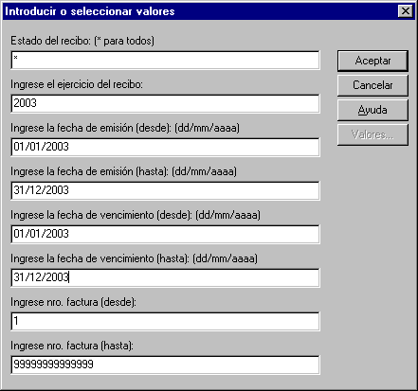

Tipo de filtro | Especificación
Año a consultar | Corresponde al año de las facturas o documentos de devengamientos a consultar
Rango fecha de emisión (desde - hasta) | Corresponde al rango de fechas de emisión de las facturas o documentos de devengamientos que se quiere consultar. Se debe incorporar datos de la forma dd/mm/aaaa.  Si en el rango de fechas se incorpora una fecha que no corresponde, ejemplo 31/04/2001, cuando se ejecute la consulta mostrará un error de conexión (ver pantalla Nro. 2). Si al error que muestra BO, se selecciona Detalle, detallará que la fecha no es válida para el mes especificado.
Rango fecha de vencimiento (desde – hasta) | Corresponde al rango de fechas de vencimiento de las facturas o documentos de devengamientos que se quiere consultar. Se debe incorporar datos de la forma dd/mm/aaaa.  Si en el rango de fechas se incorpora una fecha que no corresponde, ejemplo 31/04/2001, cuando se ejecute la consulta mostrará un error de conexión (ver pantalla Nro. 2). Si al error que muestra BO, se selecciona Detalle, detallará que la fecha no es válida para el mes especificado.
Rango número de facturas (desde – hasta) | Corresponde al rango de recibos que se quiere consultar. Si el rango es todos, se debe tomar desde el 1 al 99999999999

Pantalla Nro. 2

Pantalla Nro. 3

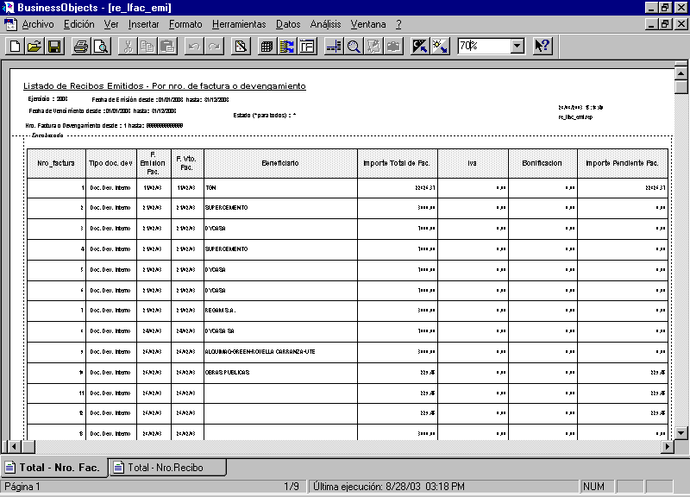

Pantalla Nro. 4

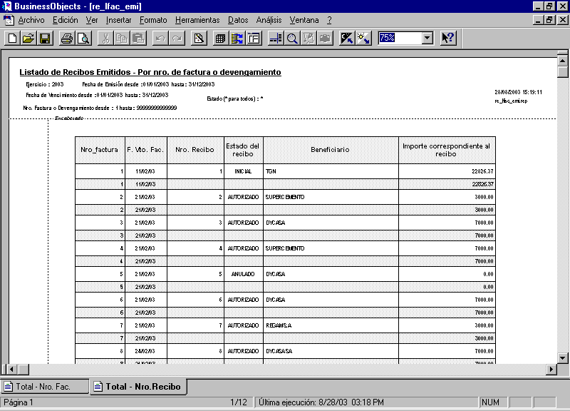

Listado de recibos emitidos (re_lre_recu.rep)

Este reporte detalla la información correspondiente a los recibos emitidos (no toma en cuenta los recibos anulados), detallando la fecha correspondiente a la percepción, el estado del recibo, la fecha de confirmación del mismo si este estuviese confirmado, el número de recibo, las observaciones, el motivo, beneficiario, medio de percepción, número de cheque en el caso que corresponda y el importe recaudado.
La información obtenida se muestra en cinco solapas con distintos criterios:
- Total – fecha: detalla la información correspondiente a los recibos antes mencionada, ordenada por fecha de percepción
- Total – Nro. Recibo: detalla la información correspondiente a los recibos antes mencionada, ordenada por número de recibo.
- Motivos – Fecha Percep.: detalla la información ordenada por tipo de motivo y fecha de percepción, con cortes de control por tipo de motivo e importes sumarizados por motivos
- Motivos – Nro. Recibo: detalla la información ordenada por tipo de motivo y número de recibo, con cortes de control por tipo de motivo e importes sumarizados por motivos
- Beneficiarios: detalla la información ordenada por beneficiarios con corte de control e importes sumarizados por cada beneficiario
Cuando se elige esta opción del menú, muestra la pantallla solicitando los filtros que se detallan más abajo. Las pantallas correspondientes a los filtros son la pantalla Nro. 1
Un filtro tiene lista de valores asociada si posicionado en el campo correspondiente al filtro, el botón de la derecha que dice ‘Valores’ no está grisado.
Para seleccionar datos de la lista de valores, se debe posicionar el mouse en el valor deseado, luego se debe mantener presionada tecla CTRL o ALT y el botón izquierdo del mouse, se va seleccionando los valores. Cuando se haya terminado de seleccionar los valores deseados, presionar ACEPTAR. Esto autmáticamente incorporará en el filtro la selección hecha de los valores, separados por punto y coma (;)
Ejemplo:

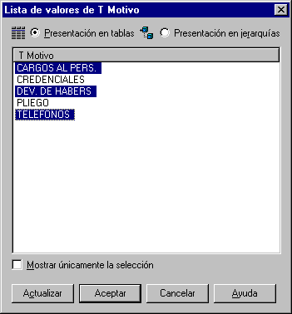

ESPECIFICACIONES DE FILTROS

Tipo de filtro | Especificación
Tipo de motivos | Corresponde a los distintos motivos por los cuales fue percibido el importe. Se puede obtener la lista de valores parado en el campo de ingreso del filtro y presionando el botón de valores.  Si no se desea especificar valor alguno y quiere considerar todos los motivos posibles, se debe ingresar *
Rango de Entes (desde – hasta) | Corresponde al rango de códigos de entes en caso que se esté guardando esa información. Es conveniente comenzar la selección del rango en 0 ya que muchas veces no está disponible el código del beneficiario  Si no se desea especificar valor alguno, el rango por defecto debe ser desde 0 a 9999999999.
Ejercicio del recibo | Corresponde al año del recibo.
Rango fecha de registro (desde – hasta) | Corresponde al rango de fechas correspondientes a la fecha de percepción que se quiere consultar Se debe incorporar datos de la forma dd/mm/aaaa.  Si en el rango de fechas se incorpora una fecha que no corresponde, ejemplo 31/04/2001, cuando se ejecute la consulta mostrará un error de conexión (ver pantalla Nro. 2). Si al error que muestra BO, se selecciona Detalle, detallará que la fecha no es válida para el mes especificado.
Medio de percepción | Este filtro corresponde al medio de percepción mediantes los cuales se puede recibir un importe. Ej. Cheque, efectivo, etc.  Se puede seleccionar los distintos medios de percepción mediante la lista de valores, o la selección de todos los medios de percepción mediante *
Estado del recibo | Corresponde a los distintos estados por lo que puede pasar un recibo. Tiene lista de valores asociada. En caso de no querer filtrar por este campo, se debe ingresar *

Pantalla Nro. 1
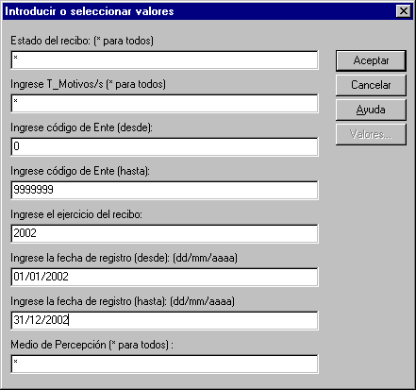

Pantalla Nro. 2:

Los campos que se muestran en los reportes son los siguientes:

Columna - reporte | Significado
Fecha Percep. | Corresponde a la fecha de percepción
Nro. Recibo | Corresponde al número de recibo emitido
Nro de Recibo Oficial | Corresponde al número oficial de recibo emitido.
Observaciones | Detalla las observaciones ingresadas oportunamente en el alta del recibo
Desc.Motivo | Corresponde a la descripción correspondiente al concepto por el cual se emite el recibo
Medio de percepción | Corresponde al medio mediante el cual se hizo efectiva la recaudación (cheque, efectivo, etc.)
Nro. De cheque | Número del cheque asociado en caso que el medio de percepción haya sido un cheque
Beneficiario | Código y descripción del beneficiario del recibo. Puede que el código no esté cargado, en ese caso el valor correspondiente al código será 0
Importe recaudado | Importe correspondiente a lo recaudado y por el cual se emite el recibo
Importe total recaudado | Sumatoria del importe correspondiente al importe recaudado.

Pantalla Nro. 3:

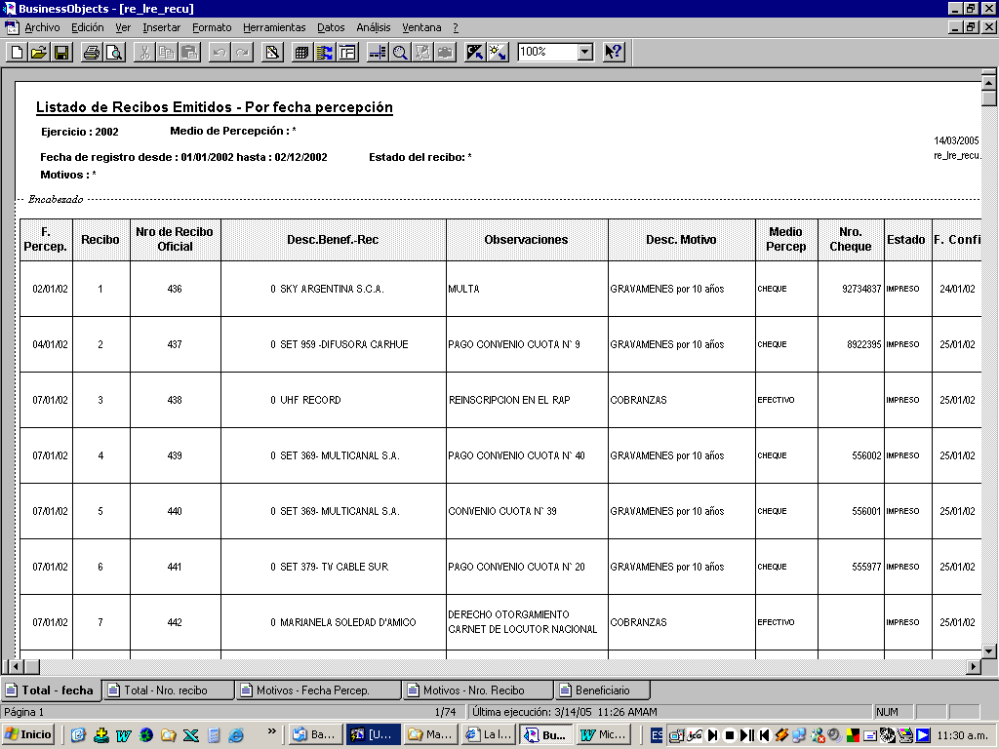

Pantalla Nro. 4:

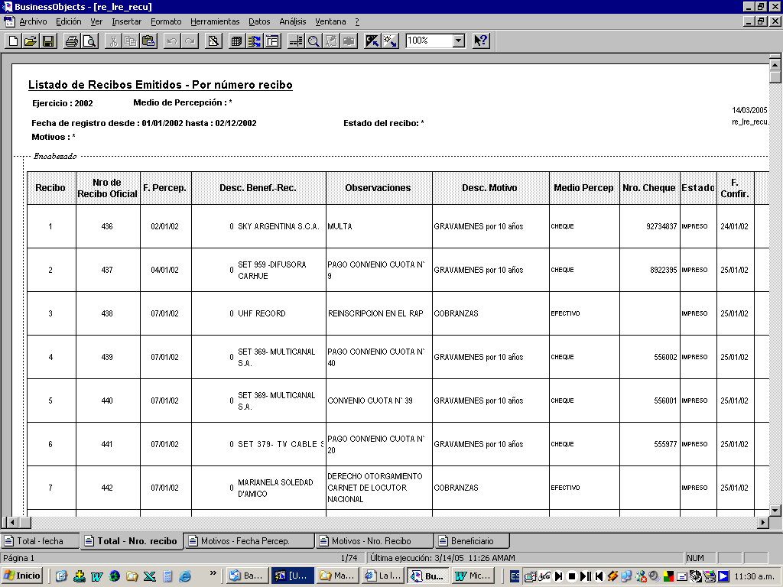

Pantalla Nro. 5:

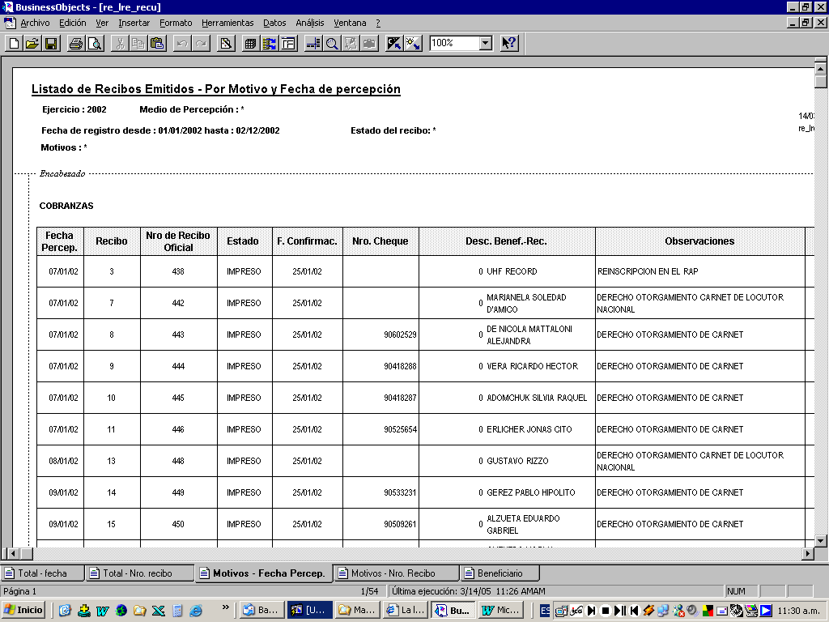

Pantalla Nro. 6:

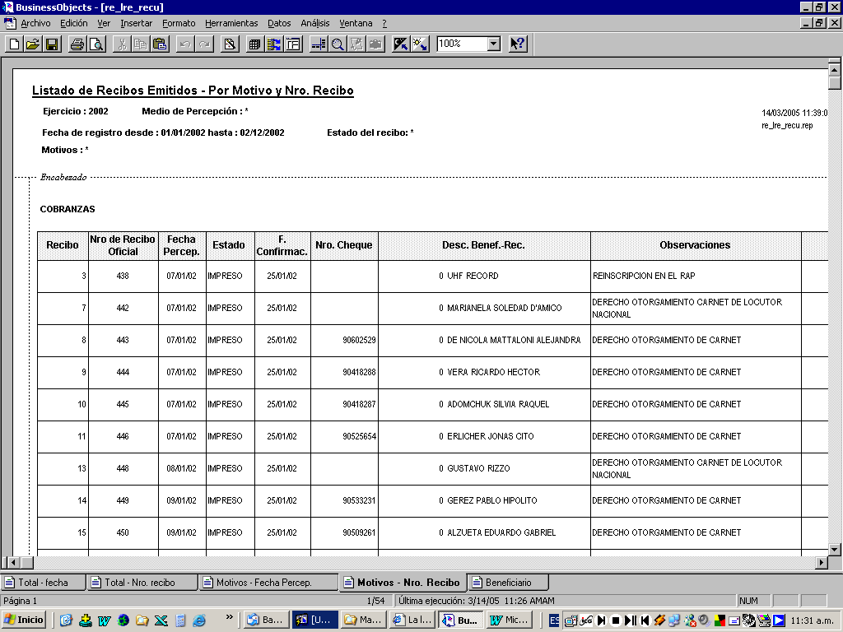

Pantalla Nro. 7:

